Знайте ваши узлы
Эта статья предназначена помочь вам вязать правильные и прочные узлы. Внимательно просмотрите все нижеприведенные узлы, потренируйтесь в их вязании, пока не достигнете совершенства, перед тем как использовать их на практике.
...................................................................................
Три маленьких но важных совета перед началом:
Во-первых : Перед затягиванием узла убедитесь, что леска смочена, это поможет вашим узлам завязываться гладко и предотвратит разрушение лески при использовании нейлоновых лесок....
Во-вторых : когда только это возможно, пропускайте леску через карабин / вертлюжок / крючок дважды, это придаст двойную прочность узлу. Узел - это наиболее слабое место при обрывах крючков, следуйте этому совету и у вас не будет обрывов на узлах.
В-третьих : Используйте специальный клей - доступен во всех магазинах торгующих снастями, похож на Супер-клей, но содержащий резину. Это придает ему больше стойкости в воде, вне зависимости от времени. Заканчивайте все ваши узлы капелькой клея и он закрепит их в нужном положении и месте и предотвратит защемление поводка или основной лески. Этот клей не является заменой вязки узлов, он должен использоваться на хорошо и правильно завязанных узлах, только как дополнительная защита. Так, что не думайте, что вам достаточно связать корявый узел, так как вы используете клей - плохим узлам и клей не поможет!
...................................................................................

Безузловый узел
Наиболее легкий путь создания волосяного монтажа и, возможно, первый узел, который вы должны освоить.

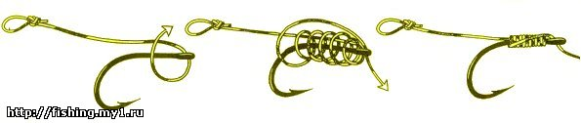
Первое - Подготовьте поводковый материал, длиной приблизительно в два раза больше, чем вам нужно. Если вы используете леску с покрытием (типа Snake-bite) вам понадобится снять покрытие на длину около 6 инч.
Дальше завяжите узел-петельку на конце поводка (см рисунок выше) используя простой узел. капните на него клей, если хотите.
Дальше - пропустите поводок через ушко крючка, убедитесь что петелька на поводке проходит над изогнутой (задней) стороной крючка и длина данной части поводка соответствует запланированной длине волоса. Начните оборачивать свободную часть поводка вокруг крючка (как показано на рисунке).
Дальше - теперь пропустите свободную часть поводка снова через ушко крючка и крепко затяните его. Закончите все с помощью капли клея.

Узел Polomar
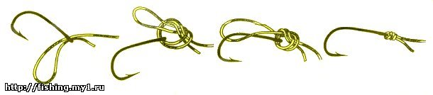

Замечательный узел для крепления карабинчиков, вертлюжков и крючков к поводкам и основной леске, очень легкий в использовании но очень прочный.
Просто сделайте большую петлю из поводкового материала, пропустите ее через колечко крючка, завяжите обычный круглый узел (не затягивая), свободную выступающую наденьте через крючок (карабин) как показано на рисунке, смочите узел и сильно затяните. Обрежьте лишний кусок лески. При привязывании крючков к очень тонким поводкам этот узел может не подойти..

Grinner Knot - четыре оборота
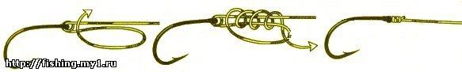

Еще один прекрасный узел для крепления крючков или карабинов, правильно завязанный - очень прочен и надежен.
Пропустите ваш поводок через ушко крючка дважды, сделайте петлю сверху вниз в сторону крючка начните делать обороты вокруг поводка, пропуская через саму петлу. Сделайте четыре оборота, намочите и затяните.

